**Ngày soạn: 6/4/2025 Họ và tên GV: Lâm Thuý Nga**

**Tổ chuyên môn: Văn-GDCD**

**BÀI 10**

**VĂN BẢN THÔNG TIN**

**Đọc hiểu văn bản 2: BỘ PHIM NGƯỜI CHA VÀ CON GÁI**

*(Theo vtc.cn, 30-09-2017)*

***Thời gian thực hiện : 02 Tiết (Tiết 126,127)***

# HOẠT ĐỘNG 1: MỞ ĐẦU (5 phút)

1. **Mục tiêu**:
   * Kiểm tra kiến thức cũ đã học
   * HS xác định được nội dung chính của tiết học qua việc huy động kiến thức nền từ việc

quan sát một số hình ảnh trong cuộc sống.

# Nội dung:

* + HS làm bài kiểm tra thường xuyên viết trực tiếp trên giấy thực hiện tiết 127
  + **GV** sử dụng KT đặt câu hỏi để hỏi HS, sau đó kết nối với nội dung của tiết đọc – hiểu văn bản.
  + **HS** suy nghĩ cá nhân và trả lời câu hỏi của giáo viên.

# Sản phẩm:

Học sinh nêu suy nghĩ, cảm nhận của bản thân về một bộ phim thuộc chủ đề tình cảm gia

đình mà bản thân đã xem.

# Tổ chức thực hiện:

**Bước 1: Giao nhiệm vụ học tập (slide 1,2,3)**

GV: Em hãy kể tên một số bộ phim về tình cảm gia đình mà em đã xem và chia sẻ ấn tượng của em về một trong những bộ phim đó?

# Bước 2: Thực hiện nhiệm vụ:

GV có thể chiếu máy một số bộ phim và gợi mở cho học sinh để học sinh nêu cảm nhận

|  |  |  |
| --- | --- | --- |
|  |  |  |
| ***Bố già*** | ***Avata 2*** | ***Điều kì diệu ở phòng giam thứ*** |
| Trấn Thành | (Dòng chảy của nước) | ***7*** |
| Việt Nam | James Cameron | Lee Hwan Kyung |
|  | Mỹ | Hàn Quốc |

**HS:** lắng nghe câu hỏi, suy nghĩ cá nhân, chia sẻ cảm nhận của bản thân.

# Bước 3: Báo cáo, thảo luận:

**GV** mời một vài HS xung phong trả lời câu hỏi. **HS** trả lời câu hỏi và nêu cảm nhận của bản thân **Bước 4: Kết luận, nhận định (GV):**

* + Nhận xét ý thức làm bài của HS.
  + Nhận xét câu trả lời của HS, bổ sung thêm thông tin (nếu cần)
  + Kết nối vào nội dung đọc – hiểu văn bản:

*Là một trong những bộ phim hoạt hình đặc sắc với thời lượng chỉ 8 phút nhưng vô cùng ý nghĩa nằm trong chủ đề tình phụ tử của đạo diễn Hà Lan Mai- cơn Đu- đốc- đơ Guýt, bộ phim Người cha và con gái không nói về yêu thương trong niềm vui, hạnh phúc, nhưng vẫn là một bộ phim ngắn đẹp đẽ, cảm động và day dứt, khiến người xem nhớ mãi. Có người đã từng xem nhưng cũng có nhiều người chưa có cơ hội được xem. Văn bản thông tin hôm nay chúng ta học sẽ cung cấp cho chúng ta biết được những thông tin gì về bộ phim trên. Văn bản Bộ phim Người cha và con gái.*

# HOẠT ĐỘNG 2: HÌNH THÀNH KIẾN THỨC MỚI *(50 phút)*

**\***Nội dung 1: Đọc - tìm hiểu chung*[dự kiến thời gian 5 phút]*

1. **Mục tiêu:** HS tìm hiểu chung, chỉ ra đặc điểm của của văn bản thông tin, tìm hiểu chi

tiết nội dung, nghệ thuật của văn bản

1. **Nội dung:** HS làm việc cá nhân, hoạt động theo nhóm bàn giải quyết các nhiệm vụ học tập của GV.
2. **Sản phẩm:** Câu trả lời, phần làm bài tập của học sinh

# Tổ chức thực hiện.

**NV1. Đọc, tóm tắt và tìm hiểu chú thích Bước 1: Giao nhiệm vụ học tập**

* + Hướng dẫn cách đọc

# Bước 2: Thực hiện nhiệm vụ

* + **GV** đọc mẫu một đoạn; yêu cầu HS đọc đoạn tiếp theo.
  + **HS** đọc theo phân công.

# Bước 3: Báo cáo, thảo luận

* + HS còn lại nghe, nhận xét về cách đọc của bạn

# Bước 4: Kết luận, nhận định (GV)

* + Nhận xét cách đọc của HS
  + Chốt cách đọc, chốt nội dung tóm tắt và chuyển dẫn sang phần 2. Tìm hiểu chung về văn bản.

# TÌM HIỂU CHUNG

* + 1. **Đọc và tìm hiểu chú thích**
       - ***Đọc***
       - ***Chú thích (SGK)***

# NV2. Tìm hiểu chung về văn bản

**Bước 1: Giao nhiệm vụ học tập (slide 4,5,6)**

* + - * Yêu cầu HS mở PHT

|  |  |
| --- | --- |
| **PHIẾU HỌC TẬP SỐ 1**  Họ và tên:............................  Nhóm:........Tổ:................... | |
| Nhiệm vụ | Câu trả lời |
| Xuất xứ của văn bản |  |
| Thể loại |  |
| Phương thức biểu đạt, mục đích của văn bản |  |
| Bố cục |  |

* + - * Chia nhóm cặp đôi theo bàn
      * Nhiệm vụ:

+ Hoán đổi PHT cho nhau

+ 1 phút HĐ cá nhân: xem lại PHT đã chuẩn bị

+ 2 phút tiếp theo: trao đổi, chia sẻ để thống nhất nội dung trong PHT số 2

# Bước 2: Thực hiện nhiệm vụ

**GV gợi ý:** Bằng sự chuẩn bị PHT ở nhà, em hãy đọc PHT của bạn xem có nội dung nào

cần trao đổi hay không.

**HS**: Đọc PHT số 2 của bạn và đánh dấu nội dung khác biệt để trao đổi.

# Bước 3: Báo cáo thảo luận

**GV:** Chỉ định một số cặp đôi trình bày sản phẩm (PHT số 2)

# HS:

* + - * Đại diện cặp đôi trình bày từng nội dung trong PHT số 2.
      * Những cặp đôi còn lại lắng nghe, theo dõi bạn trình bày, sau đó nhận xét, bổ sung (nếu cần) cho sản phẩm cặp đôi của bạn.

# Bước 4: Kết luận, nhận định (GV) GV:

* + - * Nhận xét từng nội dung của bạn, nhận xét sản phẩm trình bày của HS cũng như lời bổ

sung của HS khác (nếu có).

* + - * Chốt sản phẩm lên màn hình và chuyển dẫn sang nội dung tiếp theo.

# Tìm hiểu chung về văn bản (Phiếu học tập số 1)

|  |  |
| --- | --- |
| **PHIẾU HỌC TẬP SỐ 1**  Họ và tên:............................  Nhóm:........Tổ:................... | |
| Nhiệm vụ | Câu trả lời |
| Xuất xứ của văn bản | - Theo vtc.vn, 30/09/2017 |
| Thể loại | - Văn bản thông tin |
| Phương thức biểu đạt, mục đích của văn bản | * Thuyết minh, nghị luận, tự sự * Mục đích: Cung cấp thông tin về bộ phim Người cha và con gái |
| Bố cục | 2 phần  - Phần sa pô  - Phần nội dung của văn bản chia thành 4 phần: |

**\*Nội dung 2: Đọc – hiểu văn bản***[dự kiến thời gian 40 phút]*

# Mục tiêu:

Giúp học sinh:

* Nhận biết và phân tích được đặc điểm của văn bản thông tin giới thiệu một cuốn sách

hoặc một bộ phim được thể hiện trong *“Bộ phim Người cha và con gái”;*

* Chỉ ra được mối quan hệ giữa đặc điểm và mục đích của văn bản*“ “Bộ phim Người cha và con gái”;*
* Phân tích được thông tin cơ bản và vai trò của các chi tiết trong việc thể hiện thông tin

cơ bản của văn bản thể hiện trong *“Bộ phim Người cha và con gái”*

1. **Nội dung:** GV sử dụng PPDH theo nhóm, kĩ thuật động não, thuyết trình, đặt câu hỏi để hướng dẫn HS hoàn thành nhiệm vụ đọc hiểu văn bản *“Bộ phim Người cha và con gái”*
2. **Sản phẩm**: Câu trả lời của cá nhân; sản phẩm phiếu học tập của cá nhân, của nhóm.

# Tổ chức hoạt động:

**Nhiệm vụ 1: Tìm hiểu nhan đề và phần sa pô Bước 1: Giao nhiệm vụ học tập (slide 7,8)**

? Nhan đề của văn bản mang đến cho người đọc thông tin gì?

? Quan sát phần sa pô của văn bản, hãy cho biết đặc điểm về hình thức và nội dung của phần này ?

? Vai trò của phần Sa- pô trong việc cung cấp thông tin của văn bản?

# B2: Thực hiện nhiệm vụ

* HS làm việc cá nhân và trả lời
* GV quan sát HS, hỗ trợ (nếu cần).

# B3: Báo cáo, thảo luận

* HS trình bày
* GV yêu cầu HS nhận xét, bổ sung.

# B4: Kết luận, nhận định

Nhận xét và chốt kiến thức.

# TÌM HIỂU CHI TIẾT

* + 1. **Nhan đề và phần sa pô:**
       - Nhan đề: Cung cấp tên Bộ phim.
       - Hình thức: đoạn văn gồm 1 câu, được in đậm, đặt ngay sau phần nhan đề. --> Thu hút sự

chú ý của người đọc.

* + - * Nội dung: Khái quát cảm nhận của người viết về bộ phim Người cha và con gái, định hướng tâm lí người đọc về sức hấp dẫn của bộ phim.

=> dẫn dắt người đọc đến với nội dung chính của bài viết.

# Nhiệm vụ 2: Tìm hiểu nội dung văn bản

**Tìm hiểu Phần 1: Giới thiệu khái quát về bộ phim Bước 1: Giao nhiệm vụ học tập**

? Quan sát phần 1 của văn bản, cho biết ở phần 1 tác giả đã giới thiệu những thông tin gì

về bộ phim “Người cha và con gái” ?

? Em có nhận xét gì về các thông tin mà tác giả đã cung cấp? Từ đó giúp em có cảm nhận gì?

# B2: Thực hiện nhiệm vụ

* + - * HS làm việc cá nhân và trả lời
      * GV quan sát HS, hỗ trợ (nếu cần).

# B3: Báo cáo, thảo luận

* + - * HS trình bày
      * GV yêu cầu HS nhận xét, bổ sung.

# B4: Kết luận, nhận định

* + - * Nhận xét và chốt kiến thức.

Chuyển dẫn: Sau khi mang đến cho đọc giả những thông tin rất cơ bản về bộ phim cùng lời bình luận, đánh giá bộ phim là câu chuyện sâu sắc, cảm động về tình cha con, tác giả đã giúp đọc giả hiểu rõ hơn nội dung của bộ phim này ở phần 2 của văn bản.

# Phần nội dung văn bản

1. **Phần 1:** Giới thiệu khái quát về bộ phim

* Tên bộ phim: Người cha và con gái (Father and Daughter)
* Loại hình: Phim hoạt hình ngắn không lời
* Đạo diễn: Mai - cơn Đu - đốc đơ Guýt (Michiel Dudok de Wit) người Hà Lan
* Thời gian công chiếu: 2000
* Thời lượng: 8 phút 30 giây
* Giải thưởng: Ô - xca (Oscar) Cho phim hoạt hình ngắn xuất sắc nhất năm 2001.

=> Thông tin cung cấp ngắn gọn, cụ thể, xác thực, tiêu biểu, giúp đọc giả có nhận thức cơ bản về bộ phim.

# Phần 2: Tìm hiểu nội dung của bộ phim Bước 1: Giao nhiệm vụ học tập (slide 9,10,11)

* Quan sát các bức hình, các nội dung và hãy nối và cho biết thứ tự xuất hiện các sự việc để hoàn thành việc tóm tắt bộ nội dung bộ phim “Người cha và con gái”?

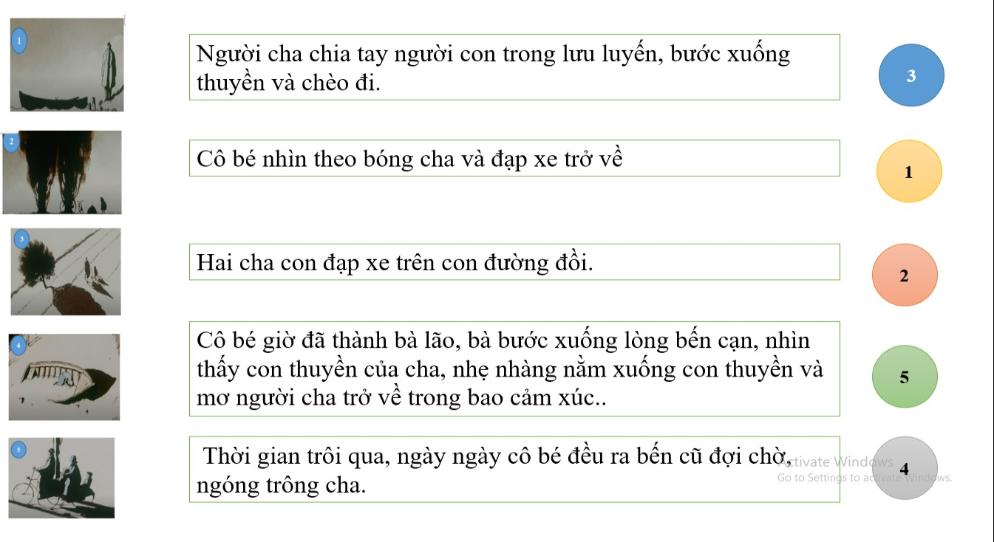

? Từ việc tìm hiểu, em có nhận xét gì về nội dung của bộ phim Người cha và con gái?

# .B2: Thực hiện nhiệm vụ

* HS làm việc cá nhân và trả lời
* GV quan sát HS, hỗ trợ (nếu cần).

# B3: Báo cáo, thảo luận

* HS trình bày
* GV yêu cầu HS nhận xét, bổ sung.

# B4: Kết luận, nhận định

Nhận xét và chốt kiến thức.

1. **Phần 2:** Nội dung của bộ phim

=> Nội dung đơn giản, nhưng thể hiện tình cảm phụ tử sâu sắc mang đến cho đọc giả nhiều suy nghĩ thấm thía về tình cảm gia đình, khơi gợi nhiều cảm xúc

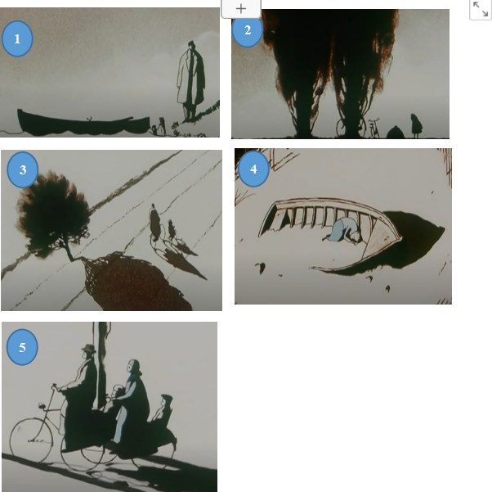Hình (1) Người cha chia tay người con trong lưu luyến, bước xuống thuyền và chèo đi.

Hình (2) Cô bé nhìn theo bóng cha và đạp xe trở về.

Hình (3) Hai cha con đạp xe trên con đường đồi.

Hình (4) Cô bé giờ đã thành bà lão, bà bước xuống lòng bến cạn, nhìn thấy con thuyền của

cha, nhẹ nhàng nằm xuống con thuyền và mơ người cha trở về trong bao cảm xúc. Hình (5) Thời gian trôi qua, ngày ngày cô bé đều ra bến cũ đợi chờ, ngóng trông cha. Thứ tự đúng là: 3 - 1 - 2 - 5 – 4

*GV bình:Bộ phim là một cách nói ẩn dụ về nỗi nhớ thương, sự chờ đợi có thể sẽ không bao giờ tan biến mất trong cuộc đời của một con người, bất kể thời gian trôi qua đã bao lâu, vượt trên mọi lý lẽ, tư duy logic.*

# Phần 3: Những điểm đặc sắc ở bộ phim Bước 1: Giao nhiệm vụ học tập (slide 12)

? Theo dõi phần 3 của văn bản và cho biết tác giả đã trình bày những đặc sắc của bộ phim *Người cha và con gái* trên những phương diện nào? Trình bày từng nội dung cụ thể ở mỗi phương diện (có thể trình bày bằng bảng, sơ đồ tư duy?

? Tác giả đã giới thiệu những thông tin trên bằng cách nào? Nhận xét?

# B2: Thực hiện nhiệm vụ

* HS làm việc cá nhân và trả lời
* GV quan sát HS, hỗ trợ (nếu cần).

# B3: Báo cáo, thảo luận

* HS trình bày Các phương diện
* Màu sắc: Trắng đen --> đơn giản, biểu thị ý nghĩa về thời gian và quên lãng
* Hình ảnh : Vùng quê Hà Lan -> Bình dị, gợi tuổi thơ, quê hương của đạo diễn với nhiều

ý nghĩa tượng trưng

* Nhân vật: ít nhân vật, không có lời thoại, thể hiện qua động tác, cử chỉ --> Tập trung thể hiện tình cảm qua ngôn ngữ hình thể.
* Nhạc nền: Sóng sông Đa - nuýp => Lúc du dương, lúc tươi vui, trầm bổng góp phần thể hiện thành công nhiều cung bậc cảm xúc của diễn viên trong bộ phim, phù hợp thể hiện trọn vẹn chủ đề của tác phẩm điện ảnh này.

NT: Giới thiệu, đưa dẫn chứng xác thực, phân tích

=> Bộ phim đặc sắc, các chi tiết được chọn lọc kĩ lưỡng, để lại ấn tượng sâu sắc trong lòng đọc giả.

* GV yêu cầu HS nhận xét, bổ sung.

# B4: Kết luận, nhận định

* Nhận xét và chốt kiến thức.

# Phần 3: Những điểm đặc sắc ở bộ phim

Văn bản khẳng định: Cha và con gái là bộ phim đặc sắc, các chi tiết được chọn lọc kĩ lưỡng mang ý nghĩa sâu sắc, để lại ấn tượng sâu sắc trong lòng đọc giả.

# Phần 4: Giá trị nội dung của bộ phim Bước 1: Giao nhiệm vụ học tập

Đọc lại nội dung phần 4

? Nêu những câu văn nói lên giá trị nội dung và tư tưởng của bộ phim ?

? Chỉ ra vai trò của câu văn cuối ?

# B2: Thực hiện nhiệm vụ

* HS làm việc cá nhân và trả lời
* GV quan sát HS, hỗ trợ (nếu cần).

# B3: Báo cáo, thảo luận

* HS trình bày

Phần 4 nêu giá trị nội dung và tư tưởng của bộ phim:

* Ý nghĩa: Bộ phim giúp người xem sống lại kỉ niệm thời thơ ấu bên người cha, khẳng định vai trò của cha trong cuộc đời mỗi người.
* Thông điệp: Hãy trân trọng...vô giá!
* GV yêu cầu HS nhận xét, bổ sung.

# B4: Kết luận, nhận định

Nhận xét và chốt kiến thức.

# Phần 4: Giá trị nội dung và tư tưởng của bộ phim

Qua bài viết, tác giả khẳng định sự bất tử của phụ tử và vai trò quan trọng của người cha trong cuộc đời của mỗi người đồng thời mang đến cho người đọc thông điệp ý nghĩa.

# NV 3: Tìm hiểu cách trình bày văn bản

**Bước 1: Giao nhiệm vụ học tập (slide 13, 14)**

* GV tổ chức thảo luận nhóm cặp, quan sát sơ đồ tư duy và văn bản SGK để thảo luận các câu

hỏi 3,4,5 ( SGK/108):

1. Theo em, văn bản được trình bày theo trình tự nào? Có thể đảo vị trí cách trình tự trên

được không?

1. Trả lời câu hỏi 2/sgk - trang 110
2. Trong văn bản tác giả đã đưa vào 2 hình ảnh minh họa? Những hình ảnh này lấy từ đâu? Ý nghĩa của 2 hình ảnh ấy?

# Bước 2: Thực hiện nhiệm vụ

HS chia nhóm cặp, dựa trên bài soạn cá nhân → trao đổi thống nhất câu trả lời.

# Bước 3: Báo cáo, thảo luận

* GV gọi đại diện 1,2 nhóm HS trình bày miệng, các nhóm khác lắng nghe
* Những hình ảnh trong văn bản được lấy từ bộ phim, việc này giúp người đọc phần nào hình dung được nội dung, hình thức... của bộ phim.
* Hình ảnh 1: Cha và con đạp xe trên đường đồi
* Hình ảnh 2: Bà lão nằm trong chiếc thuyền xưa của người cha.

=> Tác dụng: Giúp người đọc hình dung ra sự việc trong bộ phim và các sự việc gợi về tình phụ tử sâu sắc: sự gắn bó, yêu thương của cha con, khát khao mong chờ được sống trong tình cha của người con ở cuối đời...

# Bước 4: Kết luận, nhận định.

- GV cùng HS khác nhận xét, tổng hợp ý kiến, chốt kiến thức và nhấn mạnh các thức triển khai thông tin trong văn bản giới thiệu về một cuốn sách và ưu điểm của việc sử dụng yếu tố phi ngôn ngữ trong văn bản thông tin.

**=> *Cách trình bày khoa học, thông tin trình bày cụ thể, xác thực, có phân tích, đánh giá xác đáng kèm theo yếu tố phi ngôn ngữ (hình ảnh) giúp cho người đọc dễ theo dõi, làm tăng tính khách quan cho thông tin được giới thiệu.***

# Cách triển khai thông tin

* + - * Nhan đề: nêu rõ tên cuốn sách cần giới thiệu
      * Phần Sa pô: Khái quát nội dung chính của văn bản: Bộ phim NGười cha và con gái
      * Nội dung của văn bản

+ Phần 1: Giới thiệu khái quát về bộ phim Người cha và con gái.

+ Phần 2: Giới thiệu nội chính của bộ phim Người cha và con gái (tóm tắt nội dung phim)

+ Phần 3: Đặc sắc của bộ phim Người cha và con gái.

+ Phần 4: Giá trị của bộ phim.

* + - * Yếu tố phi ngôn ngữ: Hình ảnh minh họa trong bài viết đã thể hiện một số chi tiết nổi bật trong bộ phim. Từ đó, gợi cho đọc giả nhiều suy nghĩ về tình phụ tử.

**Nội dung 3: Tổng kết** *[dự kiến thời gian 5 phút]*

# Mục tiêu:

* Học sinh khái quát được giá trị nội dung và nghệ thuật của văn bản.
* Rút ra kết luận về cách đọc văn bản thông tin giới thiệu một cuốn sách.

1. **Nội dung:** GV sử dụng đặt câu hỏi để hướng dẫn HS khái quát nôi dung, nghệ thuật của văn bản; sử dụng kĩ thuật khăn phủ bàn để hình thành đọc văn bản thông tin giới thiệu một cuốn sách, có thể định hướng cho học sinh trình bày theo sơ đồ tư duy
2. **Sản phẩm**: Câu trả lời của cá nhân; sản phẩm của nhóm..
3. **Tổ chức thực hiện:**

**Nhiệm vụ : Tổng kết**

**Bước 1: Giao nhiệm vụ học tập (slide 15, 16)**

? Khái quát nội dung chính của văn bản?

? Câu chuyện gợi lên trong em những suy nghĩ và tình cảm như thế nào?

? Nhắc lại những thành công về nghệ thuật của văn bản?

? Em rút ra bài học gì cho bản thân sau khi học xong văn bản thông tin ?

# B2: Thực hiện nhiệm vụ

HS làm việc theo cặp để hoàn thành nhiệm vụ.

GV theo dõi, quan sát HS thảo luận, hỗ trợ (nếu HS gặp khó khăn).

# B3: Báo cáo, thảo luận

**HS** đại diện cặp đôi báo cáo kết quả, HS cặp khác theo dõi, nhận xét và bổ sung (nếu cần).

# B4: Kết luận, nhận định

* GV nhận xét thái độ và kết quả làm việc của cả lớp

# TỔNG KẾT

* + 1. **Nội dung**
       - Cung cấp thông tin chính xác về bộ phim “Người cha và con gái”
       - Thể hiện sự ngợi ca, trân trọng của người viết về bộ phim và tình phụ tử và tình cảm

gia đình

# Nghệ thuật:

* + - * Bố cục: rõ ràng, rành mạch, khoa học
      * Từ ngữ, lời văn: trong sáng, dễ hiểu, xen bình luận nói lên ý kiến, quan điểm, đánh giá

của tác giả.

* + - * Cách đưa thông tin đa dạng, sử dụng sa pô

# Ý nghĩa

* + - * Văn bản gửi gắm bài học về tình phụ tử, tình cảm gia đình.
      * Nhắc nhở mỗi người về bổn phận và trách nhiệm với gia đình

**GV Bình:** *Qua văn bản thông tin về bộ phim Người cha và con gái chúng ta thấy có thể khẳng định được rằng Chỉ trong hơn 8 phút ngắn ngủi,* [*hàng triệu người*](https://vtc.vn/duong-ong-nuoc-song-da-gap-su-co-hang-trieu-nguoi-ha-noi-lai-mat-nuoc-ar561235.html) *như được sống lại những kỉ niệm thời thơ ấu được quấn quýt bên cha và được cha bế ẵm. Ký ức giản đơn nhưng cũng đủ cho một đời khao khát chờ đợi…*

*Dù trong phim hay trong đời thực, người cha vẫn luôn là tượng đài vĩnh cữu, là bến bờ yêu thương của mọi đứa con. Qua bộ phim, ai cũng hiểu được rằng, bên cạnh tình yêu bao la như biển cả mẹ dành cho chúng ta, còn có cả trái tim ấm áp của người cha nữa.*

# * Lồng ghép quyền con người:

+ Quyền nghiên cứu khoa học.

+ Quyền trẻ em: quyền được phát triển năng khiếu

**HOẠT ĐỘNG 3: Luyện tập** *[dự kiến thời gian:15 phút]*

1. **Mục tiêu:** HS làm được bài tập sau khi học xong văn bản
2. **Nội dung:** HS làm việc cá nhân giải quyết câu hỏi và bài tập GV đưa ra.
3. **Sản phẩm:** Câu trả lời của HS.

# Tổ chức thực hiện:

**Bước 1: Giao nhiệm vụ học tập (slide 17)**

Nhiệm vụ 1: Sau khi đọc bài giới thiệu, em có muốn xem bộ phim Người cha và con gái không? Vì sao?

Nhiệm vụ 2:

* + - * Cùng xem bộ phim
      * Mỗi thành viên chọn một mảnh ghép để điền vào đó những hiểu biết, cảm xúc mới của bản thân sau khi đọc văn bản.
      * Từ các mảnh ghép, trao đổi về ý nghĩa của văn bản đối với người đọc và cử đại diện

trình bày trước lớp kết quả làm việc nhóm.

# PHIẾU HỌC TẬP SỐ 2

|  |  |
| --- | --- |
| Đọc xong văn bản, tôi có thêm những hiểu biết và cảm xúc mới về Bộ phim Người cha và con gái , đó là:.... | Đọc xong văn bản, tôi có thêm những hiểu biết và cảm xúc mới về đất nước Hà Lan, đó là:.... |
| Đọc xong văn bản, tôi có thêm những hiểu biết và cảm xúc mới về tình cảm phụ tử và tình cảm gia đình , đó là:..... | Đọc xong văn bản, tôi có thêm những hiểu biết và cảm xúc mới về đạo diễn, đó là: Mai - cơn Đu - đốc đơ Guýt, đó là:.. |

**B2: Thực hiện nhiệm vụ**

* + - * HS làm việc cá nhân và trả lời
      * GV hướng theo dõi, quan sát HS, hỗ trợ (nếu HS gặp khó khăn).

# B3: Báo cáo, thảo luận

* + - * HS trình bày
      * GV yêu cầu HS nhận xét, bổ sung.

# B4: Kết luận, nhận định

Nhận xét và chốt kiến thức.

**HOẠT ĐỘNG 3: VẬN DỤNG** *[dự kiến thời gian: 5 phút]*

1. **Mục tiêu**: HS hiểu được kiến thức trong bài học để vận dụng vào thực tế.
2. **Nội dung**: HS làm việc cá nhân, đưa ra suy nghĩ, cảm nhận của bản thân về một vấn đề

GV đặt ra.

1. **Sản phẩm:** câu trả lời của học sinh, sản phẩm học sinh làm qua quá trình tự học (hoàn thành bài ở nhà)
2. **Tổ chức thực hiện:**

**Bước 1: Giao nhiệm vụ học tập**

**Nhiệm vụ 1: Ngoài các thông tin giới thiệu trong bài viết, em còn muốn biết thêm thông tin nào về bộ phim Người cha và con gái? Hãy tìm hiểu và chia sẻ các thông tin đó?**

**Nhiệm vụ 2:** Sưu tầm: Các bộ phim về tình cảm gia đình, Tình phụ tử,.. Tìm hiểu thông tin về hoàn cảnh ra đời và lưu truyền bộ phim được nhóm lựa chọn. Tạo một văn bản để chia sẻ thông tin tìm hiểu được với các bạn trong lớp về một hoặc một số bài hát tiêu biểu nhất.

(Gợi ý: Có thể chọn trình bày văn bản theo các dạng thức khác nhau như: một bài viết giới thiệu, một áp phích, một video thuyết minh ngắn,…)

# B2: Thực hiện nhiệm vụ

* + - * HS hoạt động cá nhân hoàn thành sản phẩm ở nhà
      * GV quan sát HS, hỗ trợ (nếu cần).

# B3: Báo cáo, thảoluận

* + - * GV khuyến khích HS chia sẻ sản phẩm trên za lo lớp

# 4: Kết luận, nhận định.

* + - * GV biểu dương các sản phẩm chia sẻ.
      * Nhận xét và chốt kiến thức.

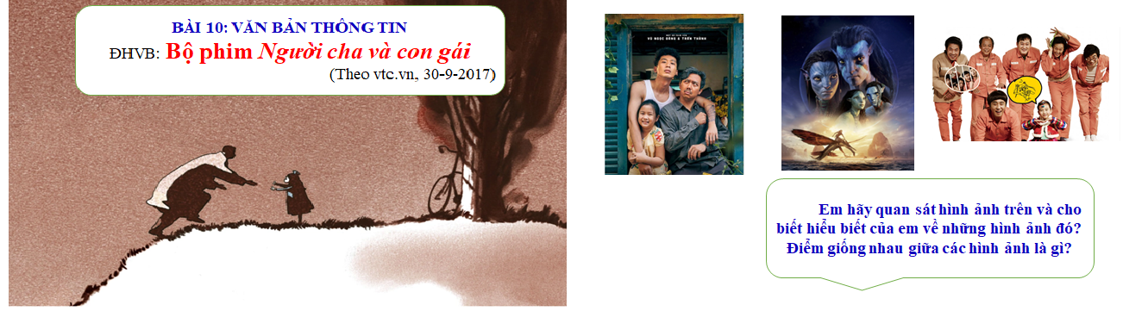

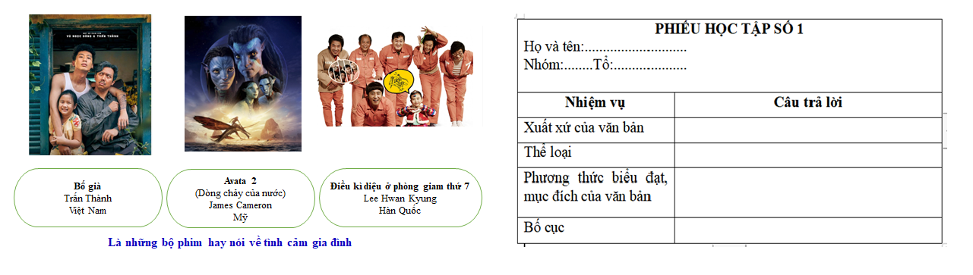**1 2**

**2 4**

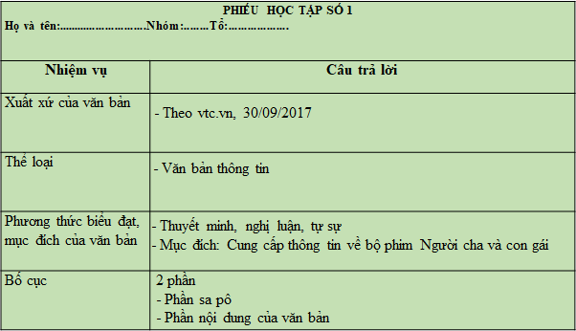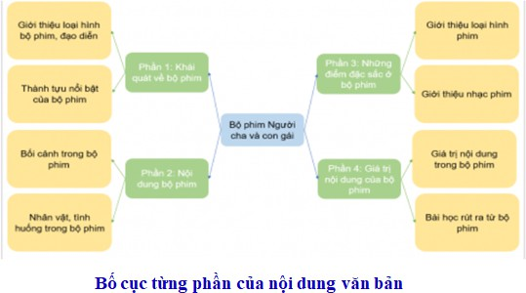

**5 6**

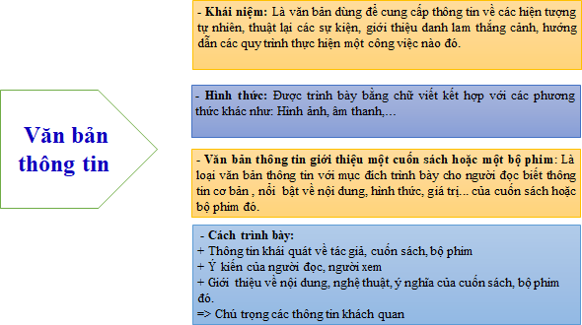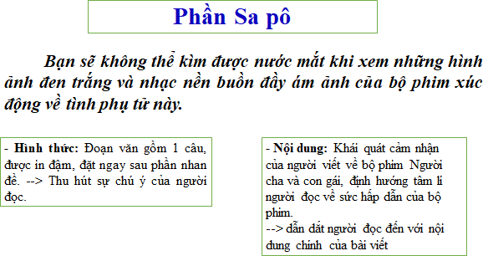

**7 8**

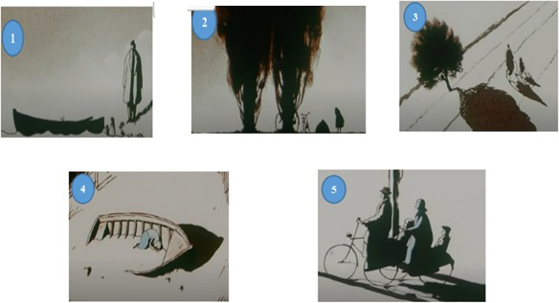 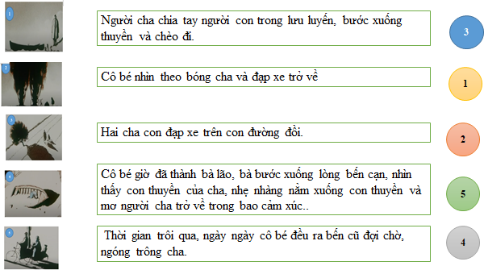

# 9 10

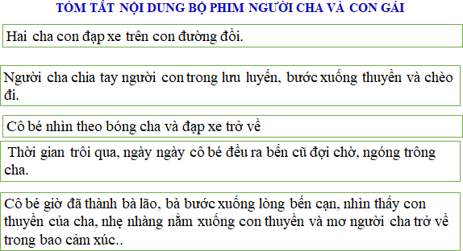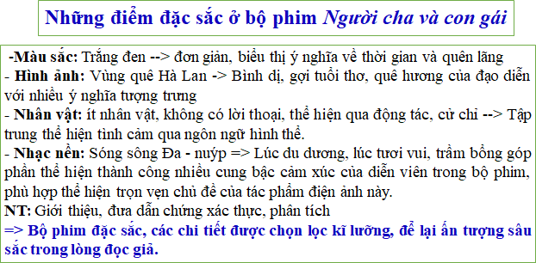

**11 12**

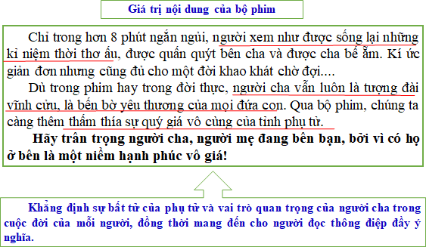 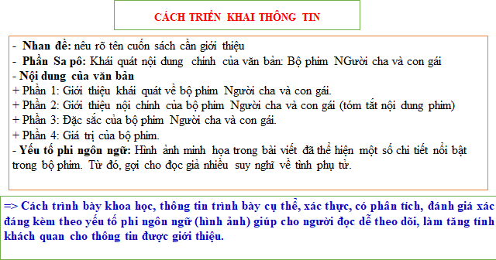

**13 14**

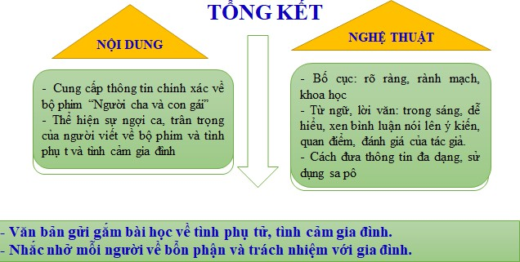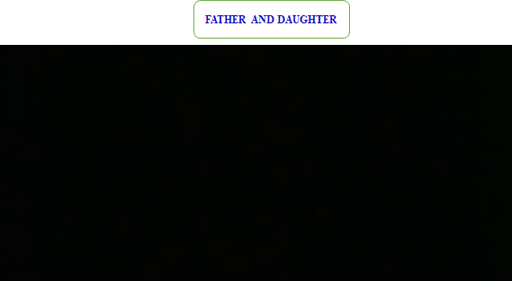

**15 16**

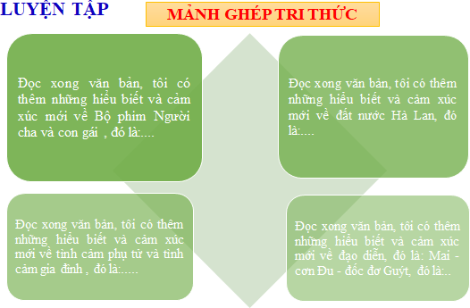**17**